JACKODUR KF 300

JACKON Insulation by BEWI

Eigenschaften

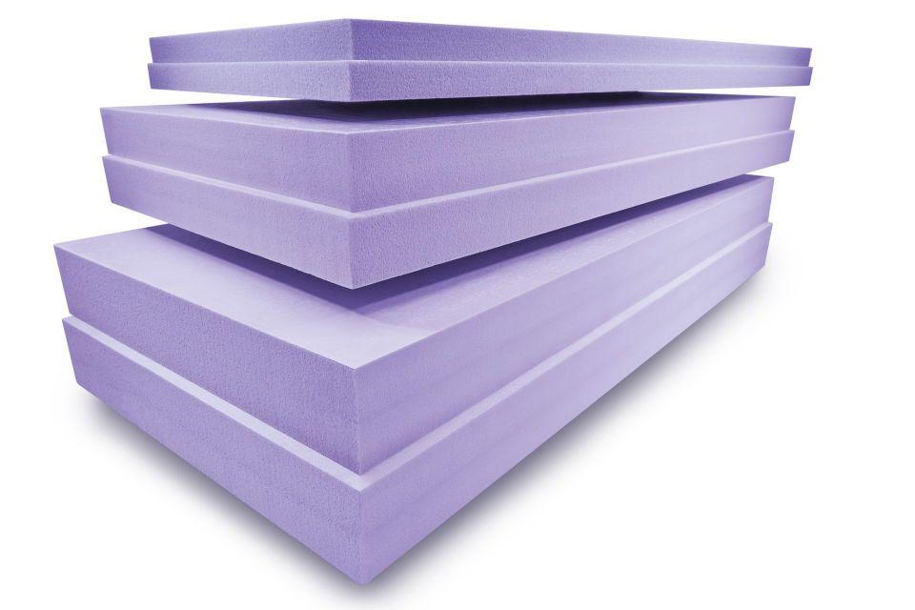

Anwendungsgebiet Wärmedämmstoff

DAA, DEO, DUK, PB, PW, WAP, WI

Ausführung

Platte

Werkstoff

Extrudiertes Polystyrol (XPS)

Breite (mm)

600,00

Länge (mm)

1.250,00 - 2.500,00

Stärke (mm)

15,00 - 300,00

Befestigung

dübeln, kleben

Brandverhalten

E

Druckbelastbarkeitsstufe

dh - hohe Druckbelastbarkeit

Kantenausführung

Falz, gerade, Nut und Feder

Kaschierung

unkaschiert

Wärmeleitfähigkeitsstufe

034, 035, 036, 037

Bemessungswert Wärmeleitfähigkeit (W/(m\*K))

0,04

Druckfestigkeit (N/mm²)

3,00

Wärmeleitfähigkeit (W/(m\*K))

0,03 - 0,04

Wasserbeständigkeit

wasserabweisend